Herkennen van FE-gedrag bij leerling en leraar en de interactie daartussen

Formatief evalueren als interactief proces
Formatief evalueren (FE) is een interactief proces tussen leerling, medeleerlingen en leraar.
De FE-cyclus beschrijft in vijf fasen welke stappen er moeten worden uitgevoerd om FE vorm te geven in de klas (zie de figuur). Hierbij is het belangrijk dat de fasen in samenhang met elkaar worden uitgevoerd.

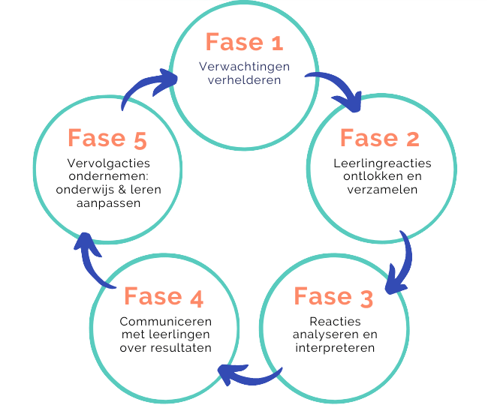

FE-cyclus (Gulikers & Baartman, 2017)

De leraar bedenkt en ontwerpt welke FE-activiteiten diegene in de klas wil inzetten. Daarbij denkt de leraar na hoe de leerling een actieve rol krijgt bij het uitvoeren van de FE-activiteiten. De leraar stimuleert en activeert dus de leerling in het FE-proces.

FE en eigenaarschap bij leerlingen
Vaak hebben leraren als doel om FE in te zetten om eigenaarschap van het leren bij leerlingen te stimuleren. Ze willen bijvoorbeeld dat leerlingen hun eigen leren kunnen sturen, waarbij leerlingen leerdoelen en succescriteria opstellen (fase 1), kritische vragen stellen en leerstrategieën kiezen (fase 2), werk analyseren van henzelf en medeleerlingen (fase 3), feedback formuleren (fase 4) en bijdragen aan passende vervolgstappen bedenken (fase 5).
Dat leert de leerling niet vanzelf. De leraar moet samen met de leerling het FE-proces co-reguleren (Allal, 2020) om uiteindelijk eigenaarshap van het leren bij leerlingen te stimuleren. Met co-reguleren wordt bedoeld dat formatief evalueren een gezamenlijk en interactief proces is tussen de leraar, leerling en zelfs leeromgeving. Dit ten behoeve van het gezamenlijk in kaart brengen en verder sturen van het leerproces.
Zelfregulatie, of eigenaarschap van het leren, is dus niet iets dat leerlingen zomaar uit zichzelf zullen ontwikkelen. De leraar helpt de leerling daarbij door bijv. FE-activiteiten in te zetten die dit stimuleren.

Co-regulatie stimuleren
Maar hoe geef je dit co-regulatie proces vorm in de klas? De volgende opdracht is bedoeld om je te helpen hier een beter beeld van te krijgen. Het doel van deze opdracht is antwoord krijgen op de vraag: hoe zet jij als docent de leerlingen in actie in de vijf fasen van formatief evalueren? En waaruit bestaat de interactie tussen docent en leerlingen in deze FE-fasen en het hele FE-proces?
De opdracht in deze tool vraagt van je om a.d.h.v. casussen te ontdekken welk gedrag de leraar en de leerling laten zien in de vijf FE-fasen en hoe interactie tussen de leraar en leerling eruit ziet in de vijf fasen van het FE-proces. Deze interactie, en de mate waarin dit meer leraar of leerling-gestuurd is, kan verschillen. Dit ga je ontdekken in onderstaande casussen.
Door deze oefening te maken en na te bespreken met collega’s krijgen jullie helder hoe co-regulatie bij formatief evalueren eruit kan zien. Zo krijg je ideeën hoe je zelf co-regulatie (dus interactie met je leerlingen in FE) op verschillende manieren kan vormgeven in je klas.
Hieronder vind je zowel de stappen van de opdracht als de stappen van de nabespreking.

Opdracht
We raden je aan om deze opdracht samen met collega’s te maken in groepjes van 4 of 5. N.B. iedere leraar heeft dit document nodig.
- Bekijk eerst de voorbeeldopgave (bijlage 1) om de opdracht helder te krijgen.
- Bekijk de casussen (bijlage 2) van FE situaties waarin co-regulatie wordt gebruikt en kies per groepje samen een casus om mee te beginnen (volgorde maakt niet uit).
- Kijk samen welke FE-activiteiten jullie herkennen in de casus.
- Plaats samen de FE-activiteiten van de casus in de juiste fase in de FE-cyclus. Tip: Er staat een leeg format van de cyclus in bijlage 3. Deze kan je ook als word-document downloaden.
- Bedenk daarbij of de activiteit door de leerling, leraar of door beiden uitgevoerd wordt en plaats de activiteit op de juiste plaats in de FE-cyclus.
- Herhaal vervolgens de opdracht met een nieuwe casus. We raden aan om minstens drie casussen te behandelen per groep.

Overzicht casussen
Het volgende overzicht kan helpen bij het kiezen van een casus. Er is verder geen volgorde van bijv. makkelijk naar moeilijk, het is dus totaal willekeurig welke casus wordt gekozen. In de beschrijving staat het vak en het onderwerp van de les genoemd.
- Beeldende vorming – Werkstuk maken
- Spaans – Grammatica leren
- Wiskunde – Opgaves bespreken
- Wiskunde – Opgaves bespreken
- Nederlands – Opdracht maken
- Nederlands – Aanpak leren bespreken
- Nederlands – Oefentoets bespreken
- Mens & Maatschappij – Opdracht maken
- Engels – Luistertoets bespreken
- Lichamelijke opvoeding – Werken met een rubric
- Lichamelijke opvoeding – Oefening bespreken
- Wiskunde – Opgaves maken

Nabespreking
N.B. Ga pas naar deze vragen wanneer jullie klaar zijn met de opdracht.
- Wanneer ieder groepje voldoende tijd heeft gehad om minimaal drie casussen te maken, is het tijd voor de nabespreking. We raden aan om ongeveer 20 tot 30 min. te nemen voor de nabespreking.
- Kies per groep een gemaakte casus om gezamenlijk met de andere groepen na te bespreken. Laat per groep iemand vertellen wat de casus was, welke FE-activiteiten jullie herkenden en hoe jullie de FE-activiteiten in de FE-cyclus hebben geplaatst.
- Bespreek plenair of jullie het eens zijn over hoe de activiteiten zijn ingedeeld in de FE-cyclus en wat evt. andere mogelijkheden zijn.
- Vergelijk jullie invulling met die van het antwoordmodel (bijlage 4). Zijn er verschillen in interpretaties? Waar zijn jullie het mee eens en waarin niet?
- Wanneer iedere groep een casus heeft ingebracht kunnen de reflectievragen op de volgende slide gezamenlijk worden besproken of individueel worden beantwoord.

Reflectievragen
- Wat heb je geleerd van het samen maken van deze opdracht?
- Is nu voor jou duidelijker geworden wat co-regulatie bij formatief evalueren kan inhouden? En hoe je dit op verschillende manieren kunt vormgeven in de klas? (meer leraar- of meer leerlinggestuurd)? Waarom wel/niet?
- Werd in de casussen die waren besproken eigenaarschap voldoende gestimuleerd? Waarom wel/niet?
- Heb je ideeën opgedaan van hoe je in de klas zelf co-regulatie kan vormgeven bij formatief evalueren om zo eigenaarschap van het leren bij leerlingen te stimuleren? Licht toe.

Vervolgstap
Gebruik de opgedane inspiratie om een eigen lesontwerp te maken waarbij je let op hoe je co-regulatie processen in FE vormgeeft. Hoe zorg jij voor de interactie met de leerling? En hoe ga jij het eigenaarschap van het leren bij leerlingen stimuleren?

Referenties
Allal, L. (2020). Assessment and the Co-regulation of Learning in the Classroom. Assessment in Education: Principles, Policy, & Practice, 27(4), 332–349. doi:10.1080/0969594x.2019.1609411

Bijlage 1. Voorbeeld opgave
Leerlingen zijn bij Nederlands bezig met een schrijfopdracht. De leraar loopt rond en bekijkt het werk van leerlingen. Soms helpt ze een leerling op weg, wanneer ze ziet dat er iets nog niet helemaal goed gaat.
Leraar: “Heb je al goed gekeken naar waar de schrijfopdracht aan moet voldoen? Naar de lijst met succescriteria?”
Leerling: “O ja. Ik had een lijstje waar het aan moest voldoen.”
Leraar: “Juist. Bedenk goed aan welke dingen de opdracht moet voldoen.”
De leerling gaat vervolgens verder met het schrijven en komt er vervolgens nog niet helemaal uit.
Leraar: “Wat vind je precies moeilijk?”
Leerling: “Ik weet niet zo goed wat er wordt bedoelt met een achttiende-eeuwse schrijfstijl.”
Leraar: “Oké, kijk dan nog eens bij paragraaf 3.4. Daar staan de kenmerken van een achttiende-eeuwse tekst, misschien helpt dat je op weg.”
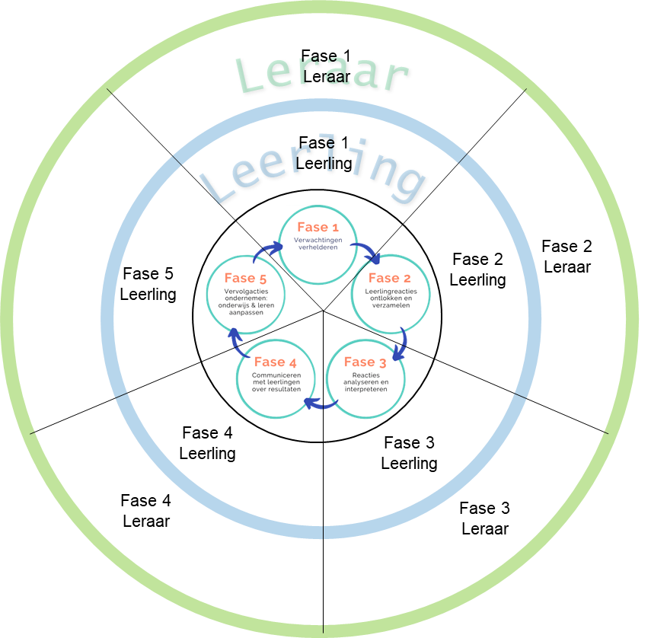
De FE-activiteiten worden uit het voorbeeld gehaald en in de juiste fase en ring (leraar, leerling of ertussen) geplaatst.

Uitwerking voorbeeld opgave

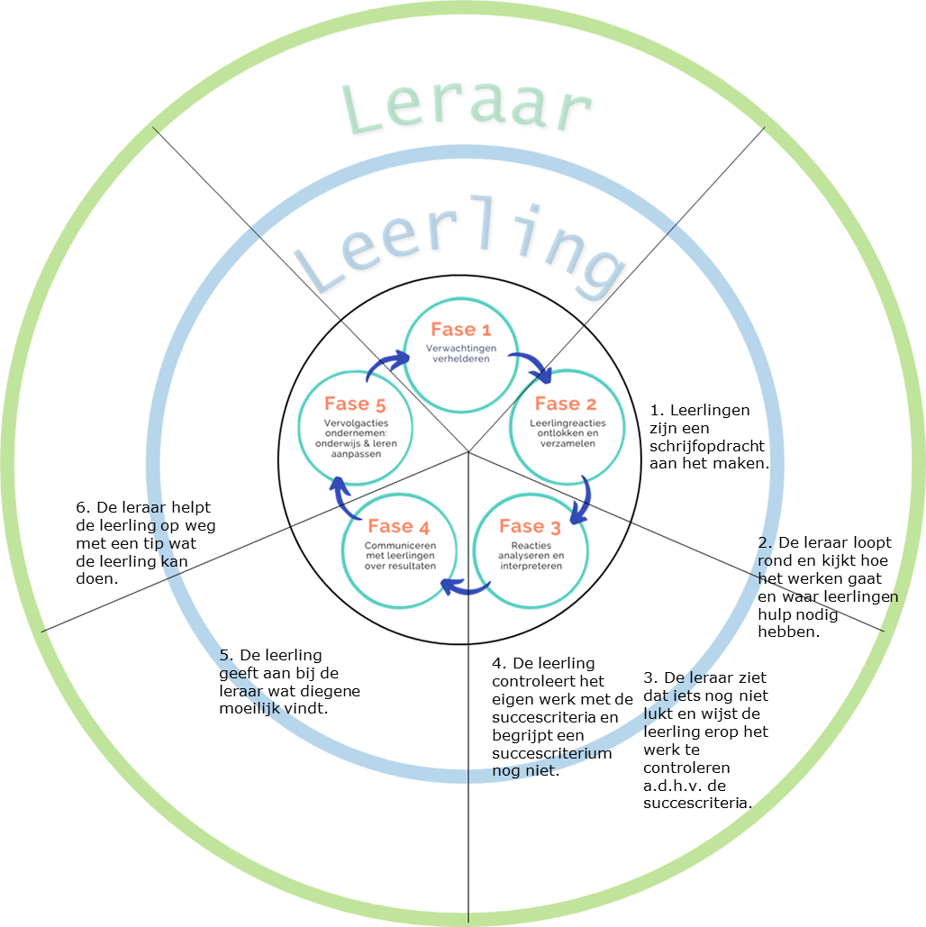

Dit is dan de uitwerking van de voorbeeld opgave. Let op: Er kan altijd discussie plaatsvinden over waar precies de activiteiten het beste passen en dat is prima. Er is niet altijd maar één oplossing.

Bijlage 2. Casussen
1 | De leerling is bezig geweest met het maken van een werkstuk bij beeldende vorming. Op gegeven moment denkt de leerling ‘volgens mij ben ik klaar’. De leerling loopt naar de leraar.  Leerling: “Meneer, ik denk dat het af is.”  Leraar: “Oké, en waarom denk je dat hij af is? Leg eens uit.”  Leerling: “Ja, ik weet niet wat ik er nog verder aan kan doen.”  Leraar: “Oké, als je de succescriteria er bij pakt, wat zijn dan al goede dingen aan jouw werkstuk? Wat zou nog eventueel beter kunnen? Lijkt dit al op wat het moet worden? Wat vind je er zelf van?”  De leerling bekijkt diens eigen werk nogmaals kritisch, trekt de conclusie dat het werkstuk al wel goed is, maar nog wel beter kan en benoemt wat diegene nog kan verbeteren. Vervolgens gaat de leerling weer terug naar de werktafel om verder te werken aan het werkstuk.
2 | Tijdens de les Spaans bespreekt de leraar samen met de leerlingen klassikaal hun werk. Daarbij valt op dat er nog veel fouten worden gemaakt. Het leerdoel betrof het inoefenen van een bepaalde grammaticaregel.  Leerling: “Maar mevrouw, dit betekent dan toch dat we het leerdoel niet hebben behaald? Want we hebben nog zoveel fouten gemaakt.”  Leraar: “Eh ja, dat klopt. Het leerdoel is nog niet behaald.”  Leerling: “Wat gaan we daaraan dan doen mevrouw?”  Leraar: “Nou, dat betekent dat we andere manieren moeten verzinnen om het leerdoel wel te behalen. Dus eerst moeten we kijken waardoor er fouten worden gemaakt.”  Samen met de leraar analyseren de leerlingen hun werk. Dan merken de leerlingen dat ze de grammaticaregel niet moeilijk vinden en de vervoegingen van werkwoorden ook niet. Ze vinden de woordenschat wel lastig en ontdekken dat ze veel woorden niet kenden, waardoor ze de context niet begrepen. De leraar helpt ze vervolgens om te bedenken hoe ze dan hun woordenschat kunnen verbeteren.
3 | In een voorgaande les bleek een deel van de groep iets nog niet te begrijpen bij wiskunde. De leraar neemt deze leerlingen apart voorin de klas.  Leraar: “Pak opdracht X erbij. Kijk eens bij je buurman of buurvrouw. Is de opdracht goed gemaakt of niet? Wat ging er fout?”  Leerlingen bekijken elkaars werk en ontdekken, evt. met hulp van de leraar, waar hun fouten zitten door dit samen te bespreken. De leraar loopt rond en kijkt of leerlingen zien wat er mis ging of juist goed. Ze hoort en ziet of het bijvoorbeeld slordigheidsfouten zijn geweest of dat leerlingen het daadwerkelijk nog niet begrijpen. Dan bespreekt ze met de groep leerlingen of het helderder is geworden of dat ze nog extra uitleg willen en besluit of ze nog extra uitleg moet geven over het te behandelen onderwerp.
4 | Tijdens het klassikaal nabespreken van een aantal opgaves bij wiskunde blijken leerlingen iets nog moeilijk vinden.  Leraar: “Iets gaat nog niet helemaal goed hier. Waarom gaat het niet goed?”  Leerling: “Het zijn gewoon teveel dingen. Eerst moet je dit doen en dan dat doen.”  Leerling: “Ik kan het niet meer volgen, het zijn teveel stappen.”  Leraar: “Ah oké, nou dan gaan we samen eens bekijken hoe we dat op orde krijgen.”  De leerlingen en leraar besluiten samen een stappenplan te maken voor het oplossen van de opgaves. Dit stappenplan kunnen leerlingen dan gebruiken wanneer ze weer dezelfde soort opgaves moeten oplossen.
5 | Tijdens het werken loopt de leraar rond om leerlingen te helpen met hun opdracht voor Nederlands.  Leerling: “Mevrouw, ik heb alles fout en begrijp niet waarom.”  Leraar: “Nou, volgens mij heb je het niet per se fout, maar wel anders begrepen. Wat is het verschil tussen het antwoordmodel en jouw antwoorden?”  Leerling: “Nou dit is anders dan dat.”  Leraar: “Ja, maar hoe komt dat denk je?”  Leerling: “Ja, dat weet ik niet.”  Leraar: “Nou, je hebt het uit de context gehaald. Je moet goed kijken hoe het beschreven staat in deze context.”  Leerling: “Ooo, zo!”  De leerling bekijkt nogmaals hoe het antwoordmodel iets noteert en hijzelf en begrijpt beter waardoor de antwoorden verschillend zijn.
6 | Tijdens de les Nederlands deelt de leraar een blad uit waarop de succescriteria staan. Dit bespreekt ze samen met de leerlingen in de klas.  Leraar: “Bekijk de succescriteria goed. Wat ga je leren denk je?”  Leerling: “Ik denk dat we iets gaan leren over grammatica.”  Leraar: “Ja prima. En waarom ga je dat leren?”  Andere leerling: “Omdat dat moet voor het eindexamen?”  Leraar: “Zeker. En waarom nog meer?”  De leraar bespreekt de succescriteria en de opdracht met de leerlingen. Vervolgens vraagt de leraar aan de leerlingen hoe ze aan de slag gaan en wat ze gaan doen. Leerlingen gaan aan het werk. Wanneer een leerling klaar is, komt diegene naar de leraar.  Leerling: “Mevrouw, ik ben klaar met de opdracht.”  Leraar: “Heel goed. Wat vind je er zelf van?”  Leerling: “Ja ik denk dat het wel goed ging.”  Leraar: “Dat is mooi. Pak dan nu het lijstje met de succescriteria er weer bij en vul bij ieder criterium in of je denkt dat je hieraan voldaan hebt of niet en waarom. Daarna lever je je opdracht in.”
7 | De leerling maakt een oefentoets voor het vak Nederlands en haalt hiervoor een onvoldoende. De leraar laat de leerling nog een toets maken, maar doet dit samen met de leerling om te achterhalen waar het fout ging.  Leraar: “Oké, ik wil dat je hardop vertelt wat je denkt.”  Leerling: “Oké, nou bij deze vraag...”  Leraar: “Aha, oké, en waar gaat het fout denk je?”  Leerling: “Ja, ik snap dit niet zo goed.”  Leraar: “Juist, kijk dat zit zo...”  De leraar helpt de leerling verder op weg. Daarna geeft ze de leerling extra oefeningen die passen bij de fouten die de leerling maakt. Wanneer de leerling de oefeningen goed doet, mag de leerling een summatieve toets maken.
8 | De leraar heeft samen met leerlingen succescriteria opgesteld voor het maken van een opdracht bij Mens en Maatschappij. Leerlingen gaan hiermee aan de slag door een opdracht te maken die moet voldoen aan de criteria. De leraar loopt langs om te kijken hoe het gaat bij de leerlingen.  Leerling: “Mevrouw, welk cijfer zou u ons nu geven voor de opdracht?”  Leraar: “Nou, kijk nog eens naar dat lijstje met succescriteria. Voldoet jullie opdracht eraan?”  Leerlingen checken het lijstje.  Leerling: “Nee, eigenlijk missen we veel punten.”  Leraar: “Klopt, dus nu is het nog onvoldoende. Dus wat gaan jullie daaraan doen?”  De leraar merkt op na nog een rondje dat de leerlingen niet verder gaan met het verbeteren van hun opdracht. De leraar doet hier vervolgens niets mee en vindt het de eigen verantwoordelijkheid van de leerlingen om dit te verbeteren.
9 | De leraar bespreekt klassikaal een luistertoets na bij de les Engels. Ze vraagt daarbij leerlingen om eerst voor hunzelf te bekijken wat ze moeilijk vonden en waarom.  Leraar: “Oké, Leerling A, wat vond je moeilijk en waarom?”  Leerling A: “Ja ik vond vraag 3 moeilijk, omdat het een strikvraag was.”  Leraar: “Ja, dat was ook een lastige vraag. En wat kan je een volgende keer doen om te voorkomen dat je dit fout doet?”  Leerling A: “Geen idee.”  Leraar: “Heeft misschien iemand anders in de klas een tip voor jou?”  Leerling B: “Ja, misschien niet meteen denken dat je het weet, maar goed blijven luisteren of het klopt?”  Leraar: “Dat is een hele goede tip!”
10 | De leraar heeft bij lichamelijke oefening leerlingen een rubric gegeven waarop verschillen tussen niveaus worden aangegeven voor een bepaalde oefening. Leerlingen gaan de oefening uitvoeren en een medeleerling bekijkt hoe de leerling de oefening uitvoert. Vervolgens bespreken de leerlingen samen op welk niveau de leerling zit. De leraar loopt langs en bespreekt met de leerlingen hoe het is gegaan.  Leraar: “En, op welk niveau zit je nu denk je en waarom?”  Leerling: “Nou ik denk dat ik op het basisniveau zit, omdat volgens de rubric ik dit wel kan, maar dat nog beter kan doen.”  Leraar: “Prima.”  Leerling: “Dus ik moet nog daaraan werken en oefenen tot ik op het niveau excellent zit.”  Leraar: “Dat is zeker mooi om naartoe te werken, maar realiseer je dat als je op het niveau basis zit de stap naar excellent heel groot is. Dus probeer eerst naar het niveau gevorderd te werken. Pak het in kleine stappen aan, het gaat erom dat je groei laat zien en niet om het niveau.”
11 | Aan het begin van een les lichamelijke oefening heeft de leraar drie oefeningen klaargezet voor het oefenen van een vaardigheid. Deze oefeningen gaan van makkelijk naar moeilijk. De leraar geeft aan dat leerlingen zelf mogen bepalen bij welke oefening ze willen starten en altijd mogen wisselen. De leraar heeft zelf wel een idee waar hij leerlingen zou plaatsen, maar vertelt dit niet.  Leerlingen gaan beginnen bij een oefening die zij denken dat past. De leraar loopt rond en observeert hoe het gaat. Twee leerlingen vinden een bepaalde situatie te makkelijk.  Leerling: “Meneer, deze oefening lukt prima. Mogen wij naar de volgende oefening?”  Leraar: “Ja natuurlijk mag dat.”  Twee andere leerlingen vinden een oefening nog moeilijk.  Leerling: “Meneer, iets lukt nog niet. Kunt u helpen?”  Leraar: “Ja, laat nog eens zien.”  De leerlingen doen de oefening nogmaals.  Leraar: “Ja, ik denk dat de oefening hiernaast (de makkelijkere variant) wellicht beter gaat. Probeer die oefening maar eens.”
12 | Een leraar wiskunde laat leerlingen opdrachten maken tijdens de les. Leerlingen mogen daarbij hun eigen planning aanhouden wanneer ze welk hoofdstuk maken. De leraar loopt langs tijdens de les en stopt bij leerlingen wanneer ze iets fout doen.  Leraar: “Ja deze opgave klopt nog niet he?”  Leerling: “Nee, ik heb die fout inderdaad.”  Leraar: “Ja, dan moet je dat nog meer gaan oefenen. Daar moet je wel wat aan doen.”  Vervolgens merkt de leraar op dat de leerling diens fouten niet verbetert en laat dit gaan.

Bijlage 3. Format lege cyclus
Dit format kan je gebruiken om de FE-activiteiten op de juiste plaats te plaatsen. Je kan in de tekstvakjes typen en deze ook verslepen. Je kan dit format kopiëren wanneer je meerdere cyclussen invult.

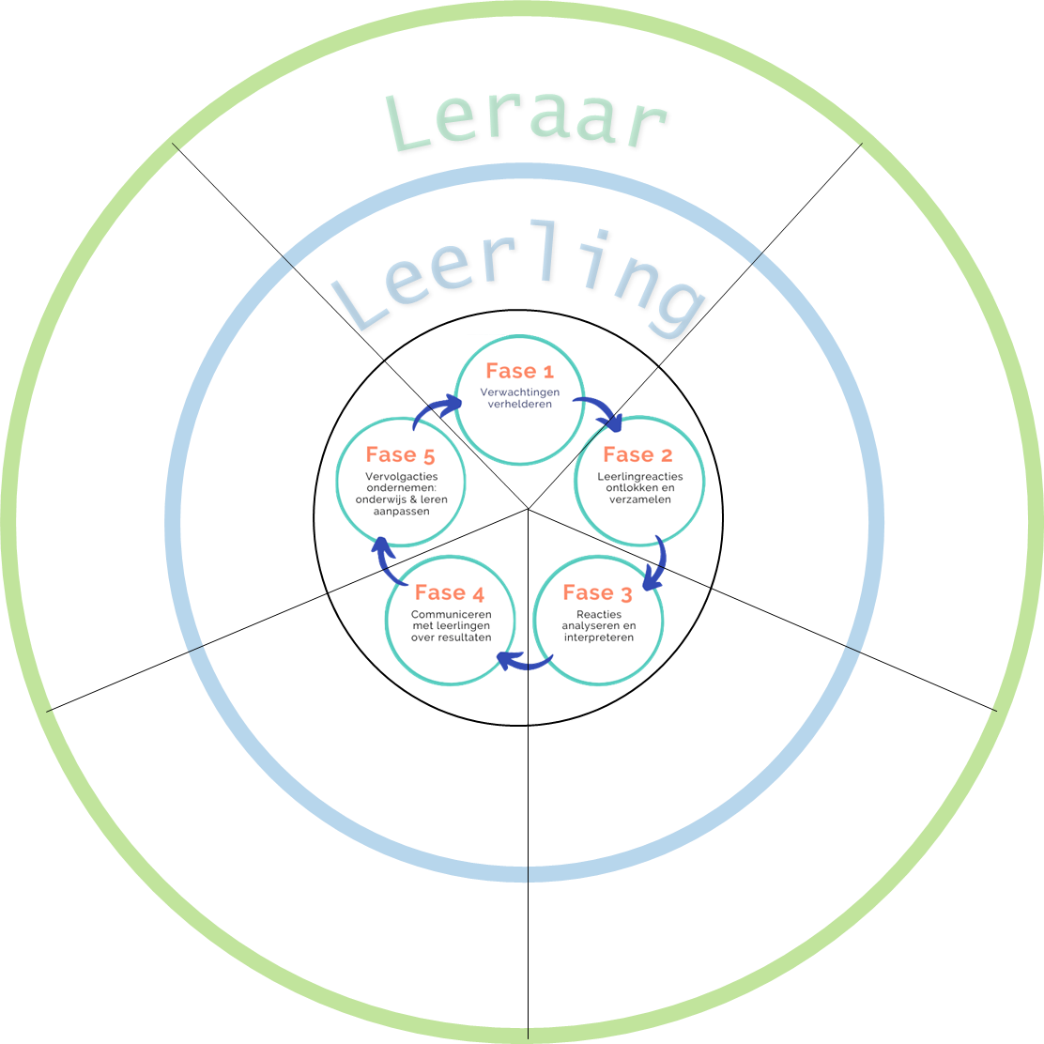
Fase 1 Leraar

Fase 1 Leerling

Fase 2 Leraar
Fase 5 Leerling
Fase 2 Leerling
Fase 5 Leraar

Fase 4 Leerling
Fase 3 Leerling

Fase 4 Leraar
Fase 3 Leraar

Bijlage 4. Antwoordmodellen
1.

2.

3.

4.

5.

6.

7.

8.

9.

10.

11.

12.

